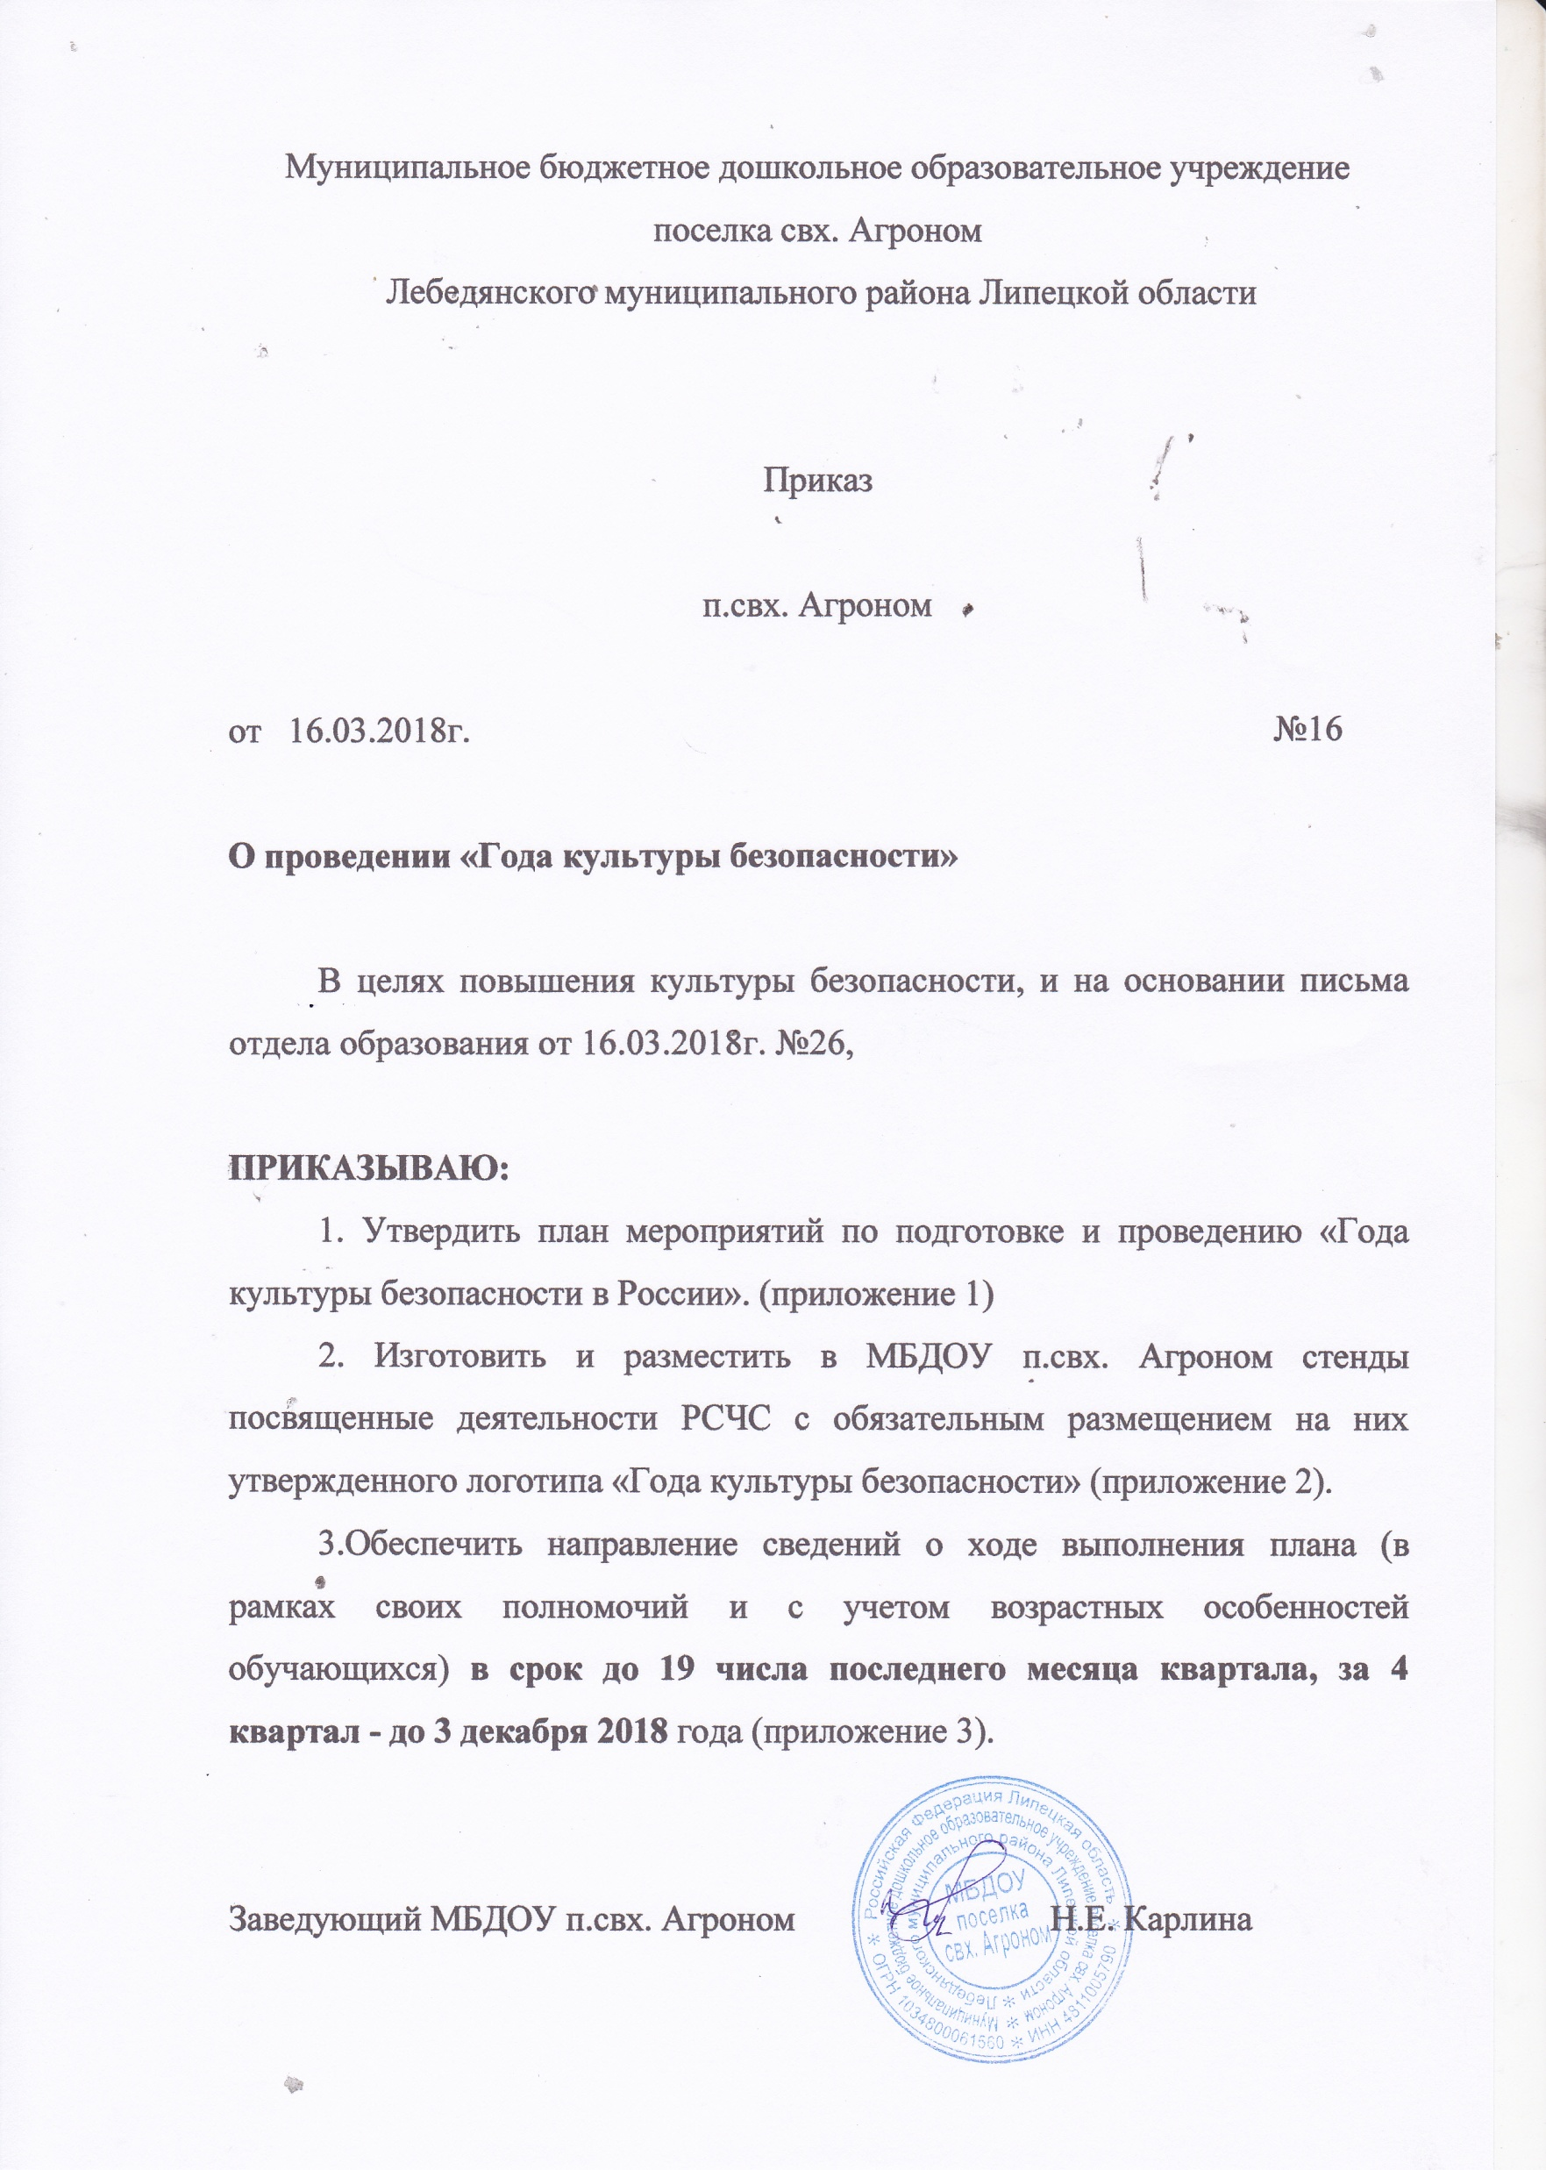
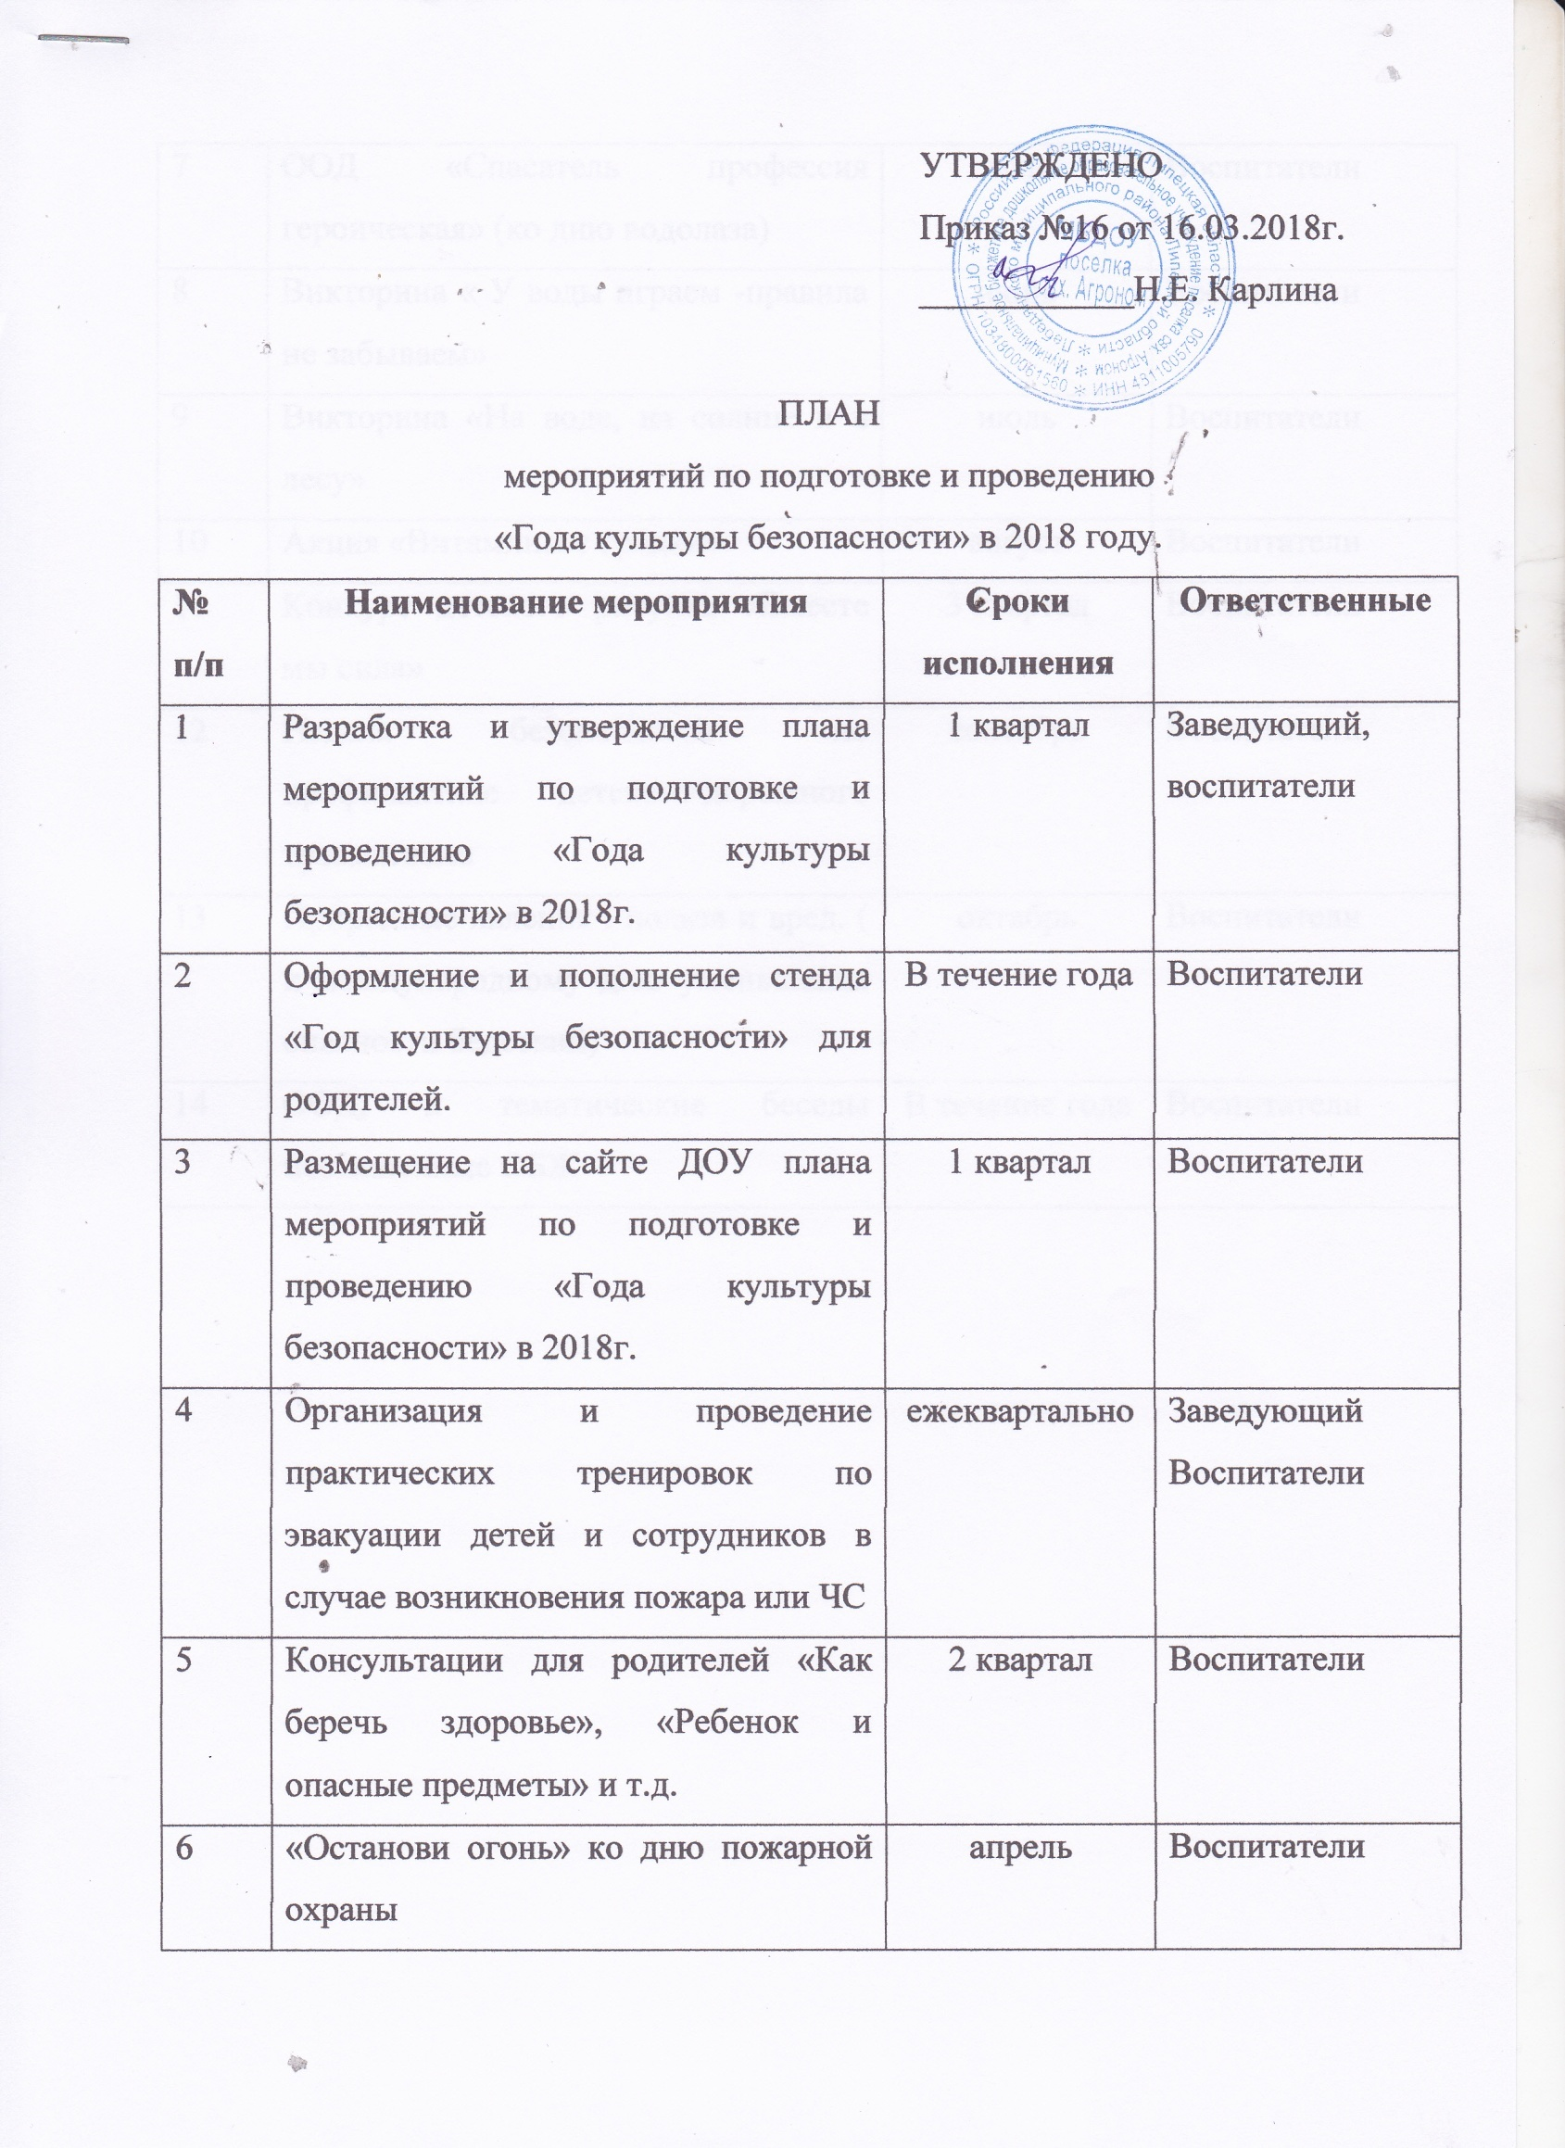

7 | ООД «Спасатель профессия героическая» (ко дню водолаза) | май | Воспитатели
8 | Викторина « У воды играем -правила не забываем» | июнь | Воспитатели
9 | Викторина «На воде, на солнце и в лесу» | июль | Воспитатели
10 | Акция «Витамины с грядки» | август | Воспитатели
11 | Конкурс детского рисунка «Вместе мы сила» | 3 квартал | Воспитатели
12 | Неделя безопасности по профилактике детского-дорожного травматизма | сентябрь | Воспитатели
13 | Природные явления : польза и вред. ( к международному дню уменьшения опасности бедствий) | октябрь | Воспитатели
14 | ООД, и тематические беседы посвященные ОБЖ | В течение года | Воспитатели

